Notion – приложение для совместной организации работы. Оно объединяет в себе инструменты для хранилища и систематизации данных, а также вести учет работ. Интерфейс приложения представляет собой конструктор блоков для разных типов информации. Предусмотрена возможность комментариев, однако отсутствует функция чата.
- Регистрация. Для регистрации на сайте необходимо использовать личный электронный адрес.
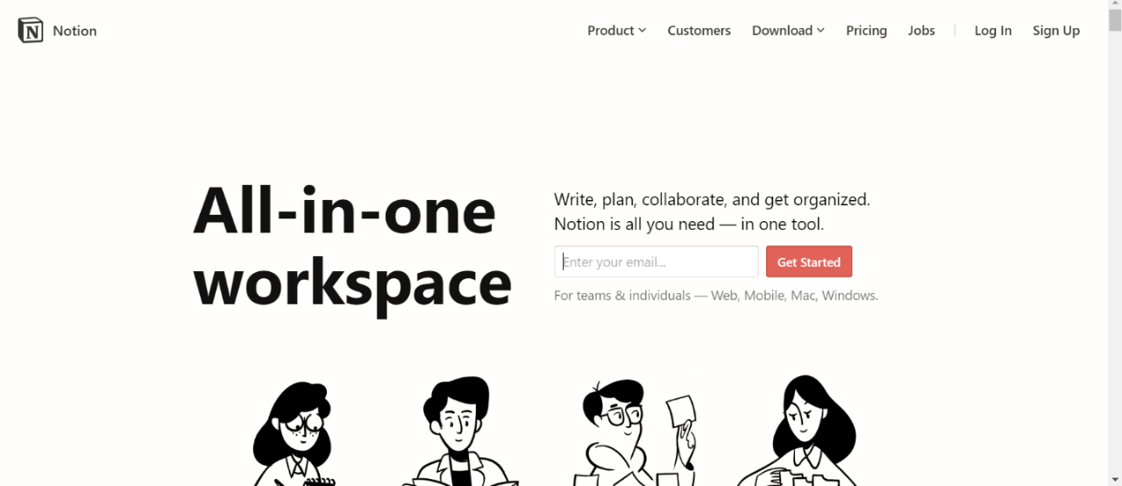
- После этого требуется заполнить базовую информацию о пользователе (имя, фамилия, а также цели использования)
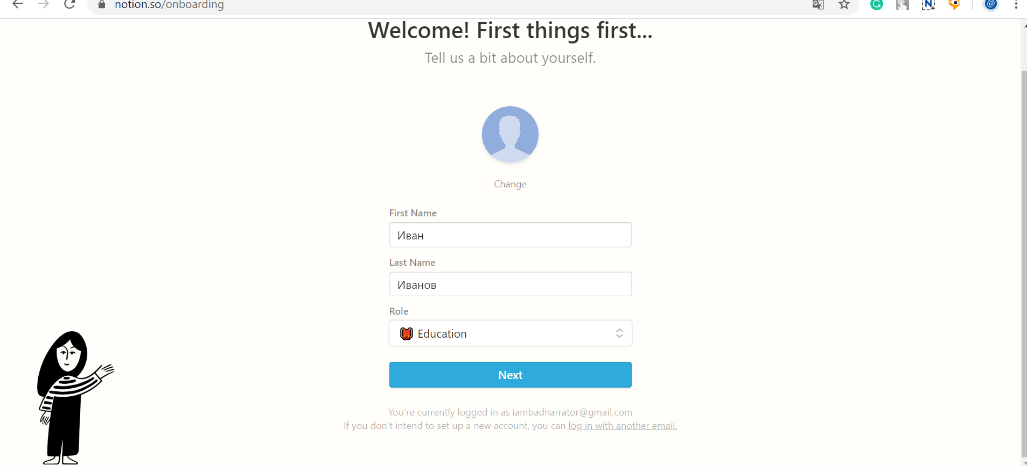
В зависимости от направления сервис предлагает разные шаблоны, которые могут понадобиться в работе.

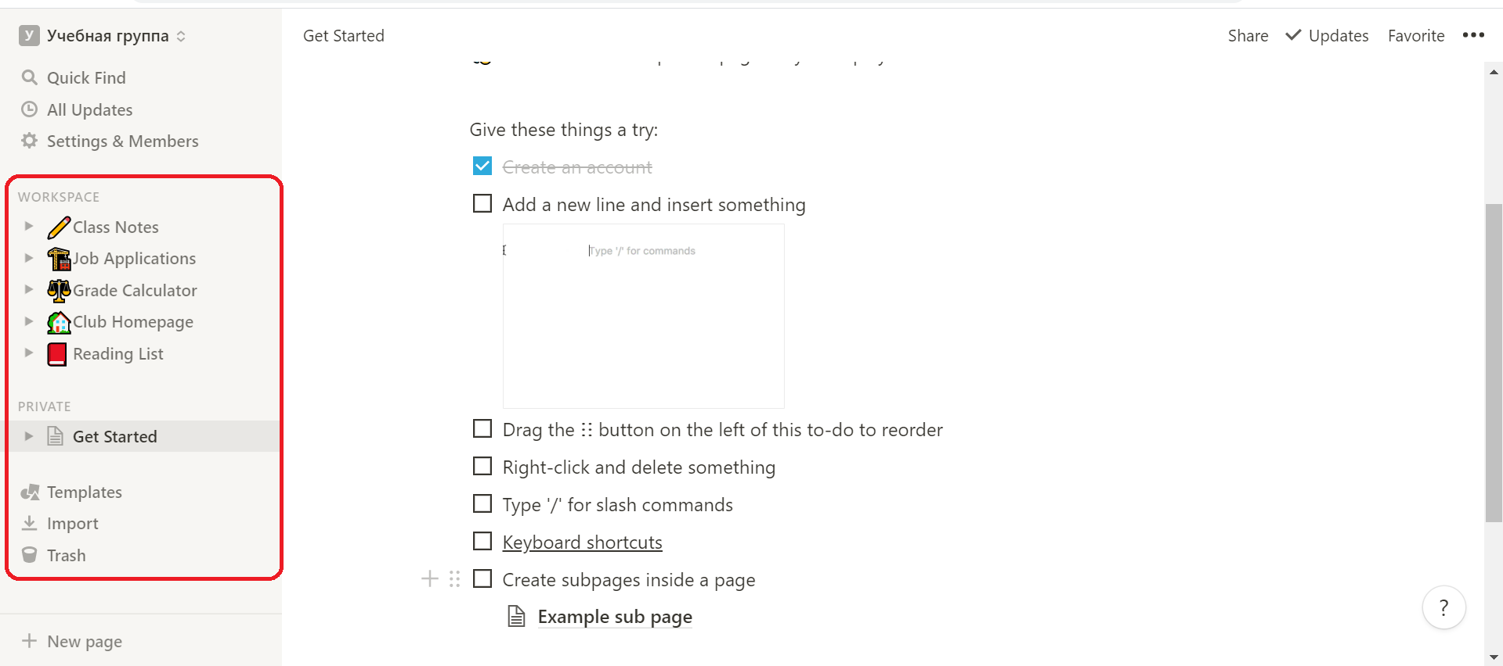

- После регистрации открывается главный экран с двумя основными элементами: панель навигации (слева) и рабочая область (справа).
В верхнем правом углу находится рабочее пространство, в котором можно создавать заметки, списки, публиковать материалы, работать с таблицами. Для отдельной учебной группы можно создать свое пространство.
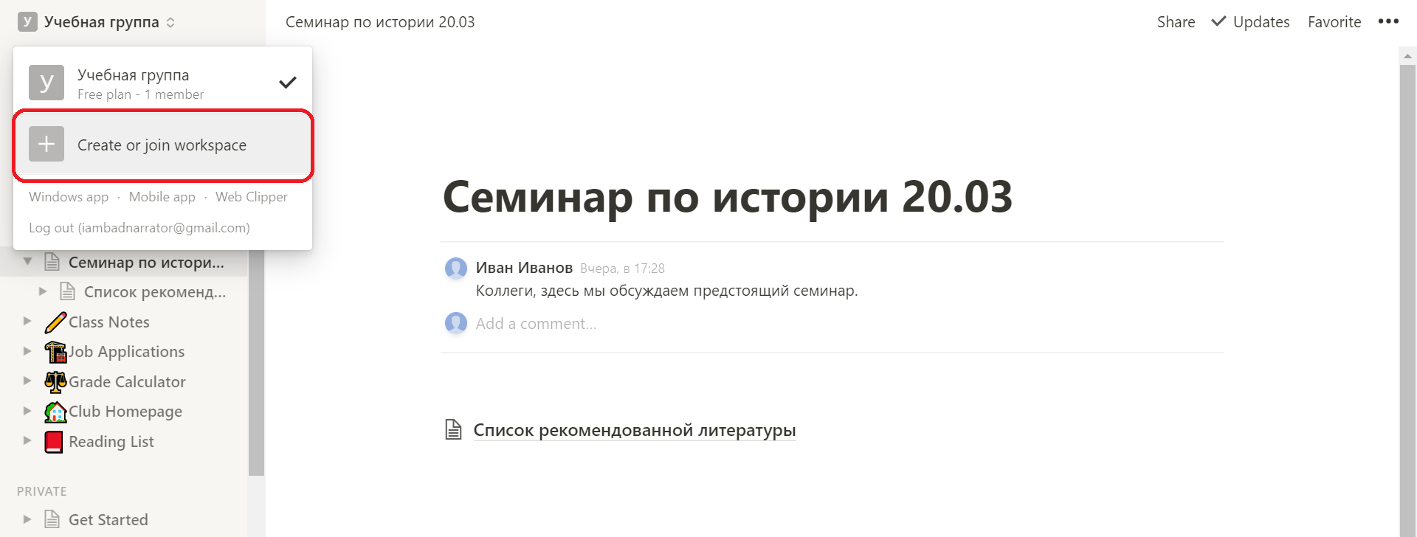

- В настройках можно добавить пользователей. Сделать это можно через раздел в верхней части панели слева.
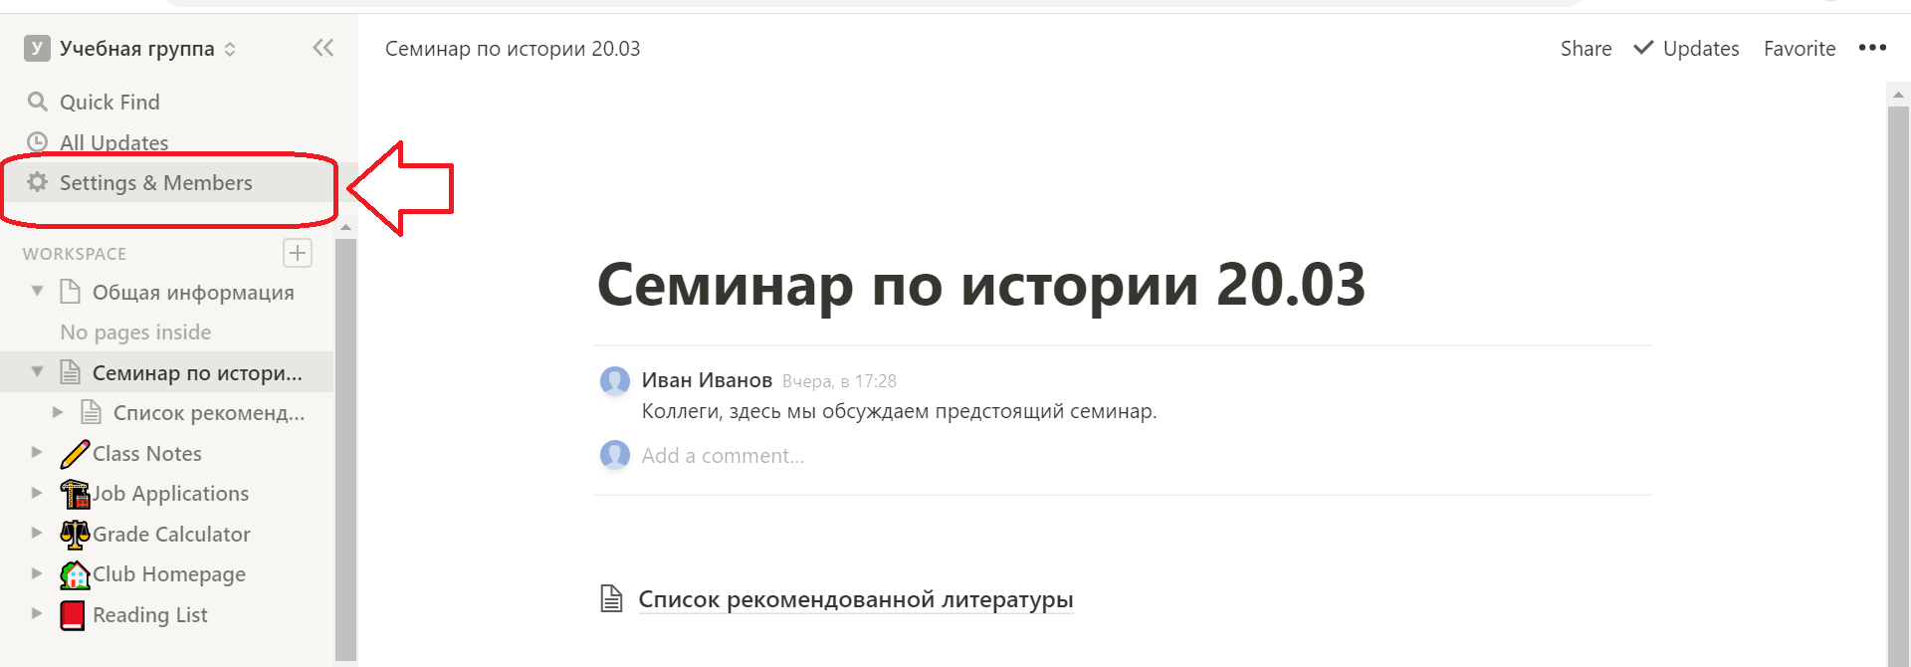
Бесплатная версия позволяет присоединять людей только в качестве администраторов. Это значит, что они могут загружать или создавать собственные материалы.
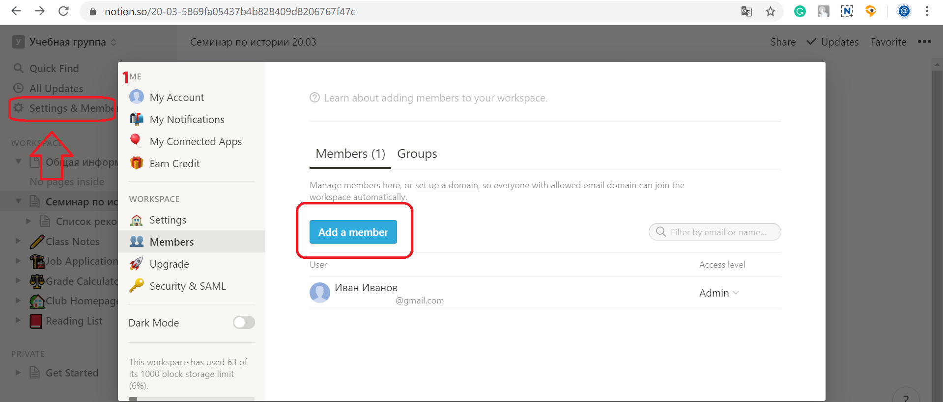

- Панель навигации включает рабочее пространство. Этот элемент содержит все документы, которые доступны для совместной работы.
В панели навигации можно создавать материалы следующего типа:
А) Заметки и документы
Б) Базы знаний
В) Задачи и проекты
Г) Электронные таблицы и базы данных

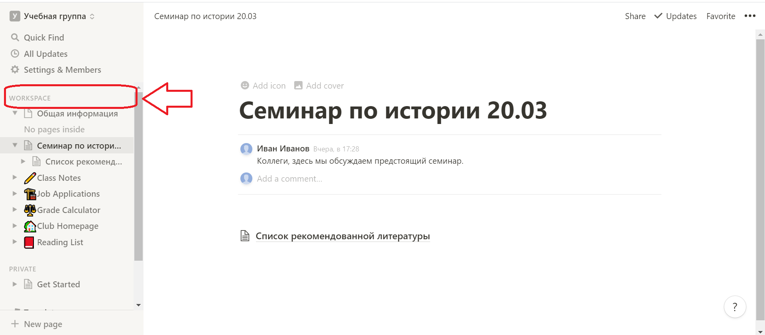
В зависимости от выбранного направления сервис предложит Вам возможные типы документов (заметки, список для чтения, справочник).

Собственный файл можно создать, выбрав в нижнем левом углу функцию «New page»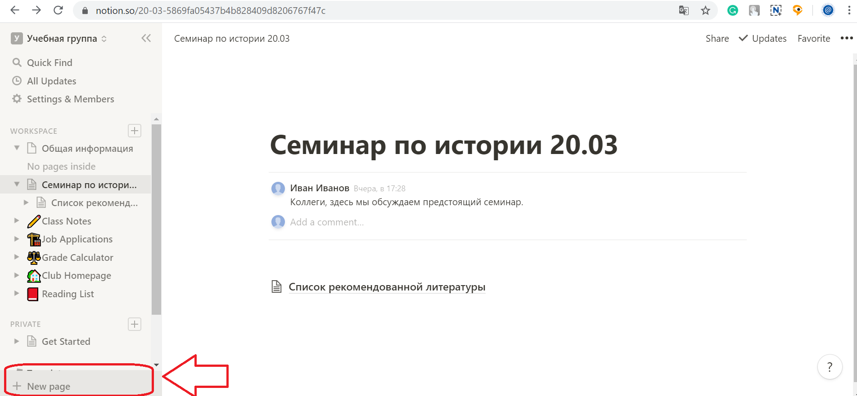

- Сервис позволяет создавать документы по аналогии с wiki-файлами.
Перед вами появится экран с пустым документом, который можно озаглавить и начать наполнять контентом. Для этого предлагается несколько базовых элементов.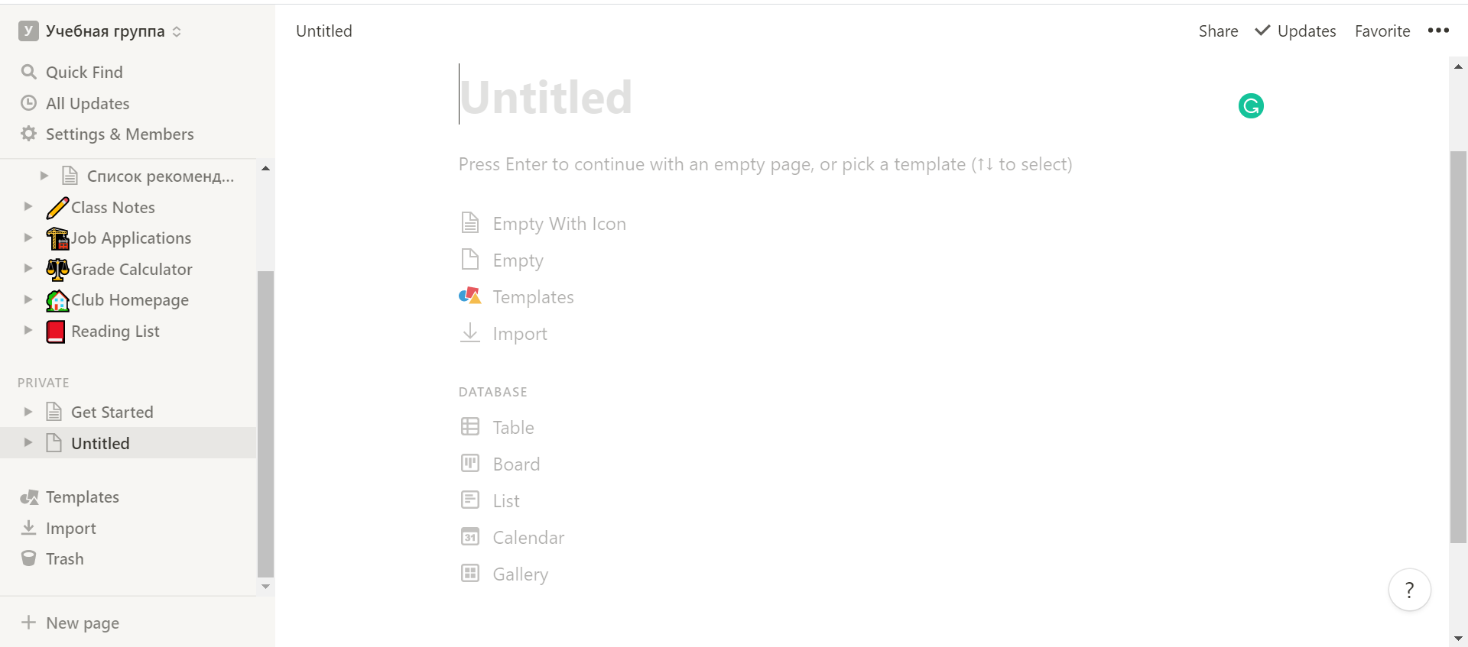

А) Пустая страница с иконкой. Позволяет присвоить документу аватар, для быстрого поиска в панели навигации.
Б) Стандартная пустая страница.
В) Шаблоны сервиса
Г) Импорт собственного документа (с ПК или из облачного сервиса)
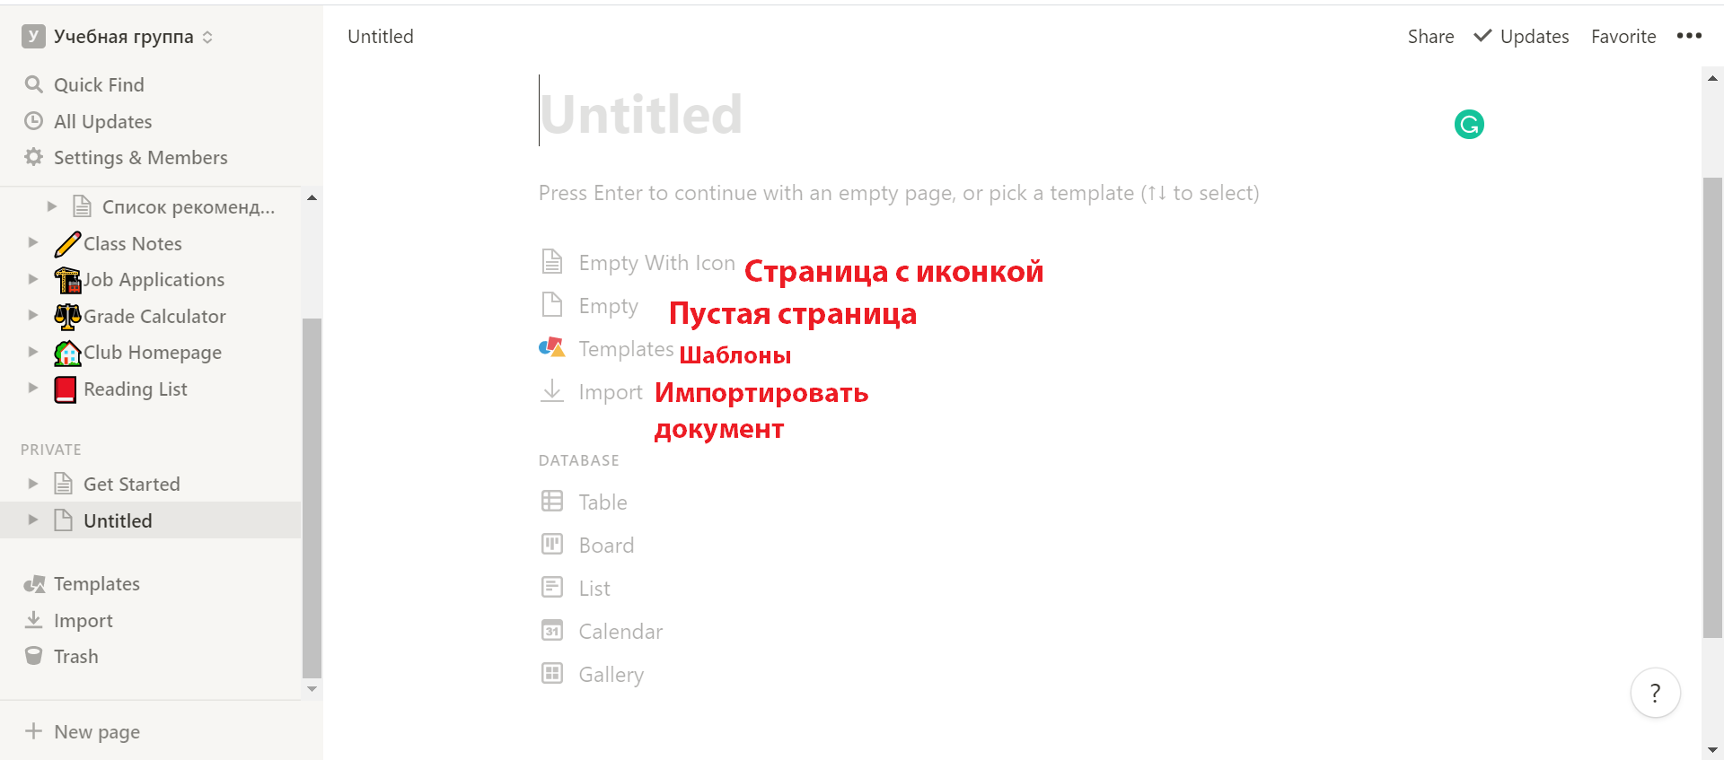

В зависимости от типа данных можно также создать:
- Таблицу
- Доску
- Список
- Календарь
- Галерею

- Разберем пример создания страницы на основе шаблона.

Шаблоны будут полезны для описания предстоящей структуры занятий и систематизации материалов.

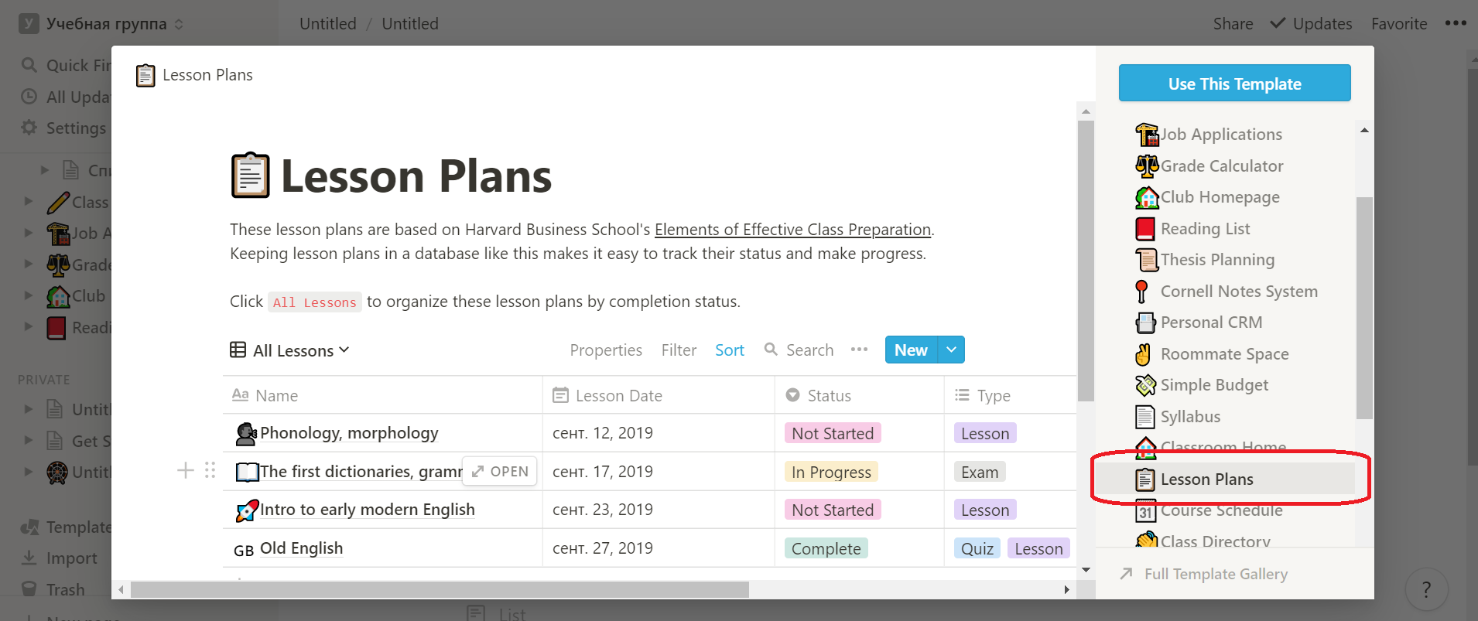

Например, с помощью сервиса можно составить план занятий с темами, сроками и статусами выполнения.

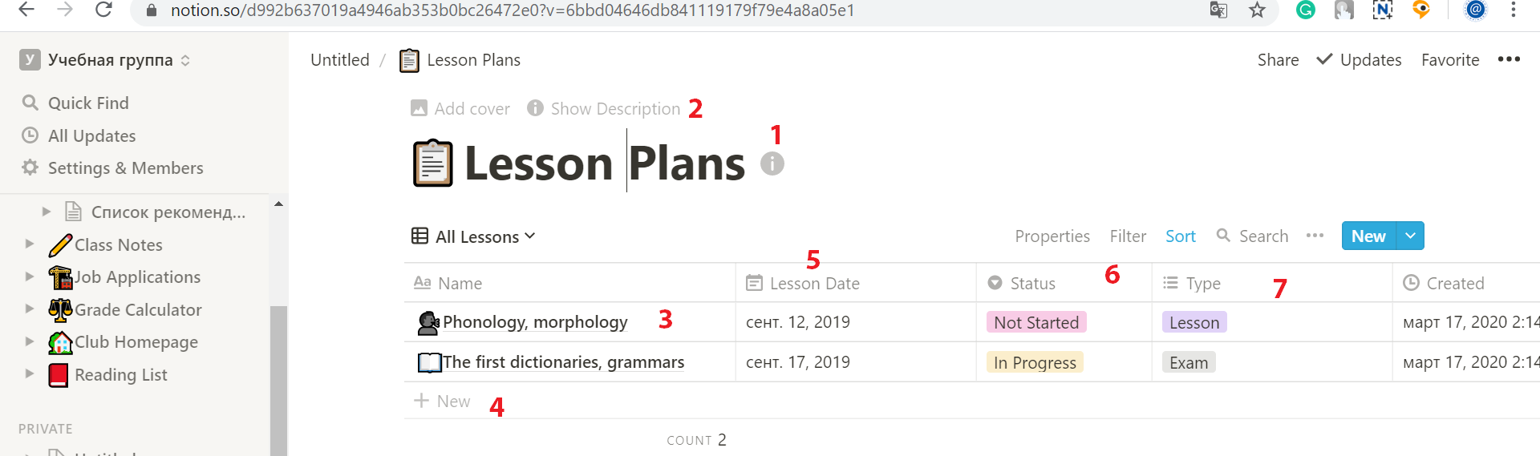

- Документу присвоить название
- Добавить описание к файлу, если требуется
- Изменить название существующих файлов или
- добавить новый
- Установить дату занятия
- Указать статус (Не начато, закончено)
- Настроить тип (Простое занятие, экзамен или занятие с тестом)

В сам документ можно добавлять различные «блоки» (элементы), которые могут потребоваться. Добавить блок можно с помощью нажатия элемента / , после чего появится выпадающий список. Все элементы можно перемещать между собой.

Добавить можно следующие элементы:
- Текст
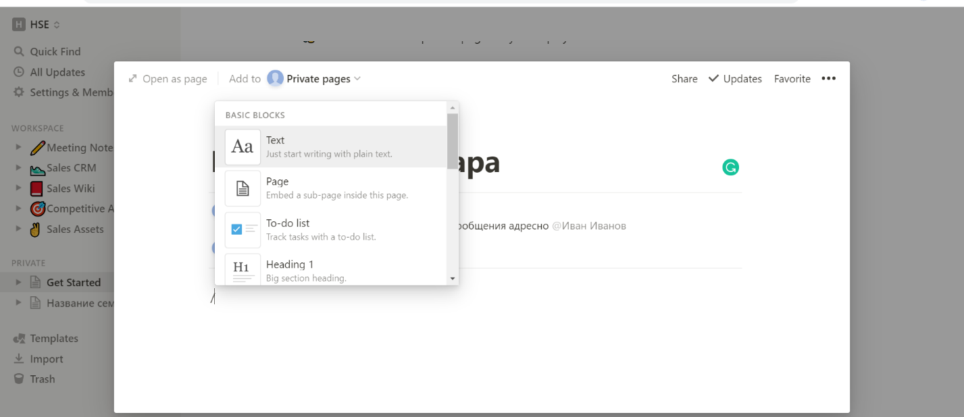
- Список
- Медиафайл (до 5 Мб)
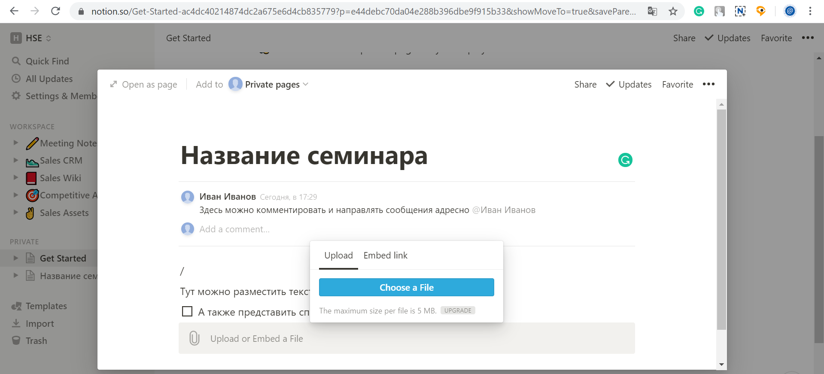
- Ссылку на документ из облачного хранилища
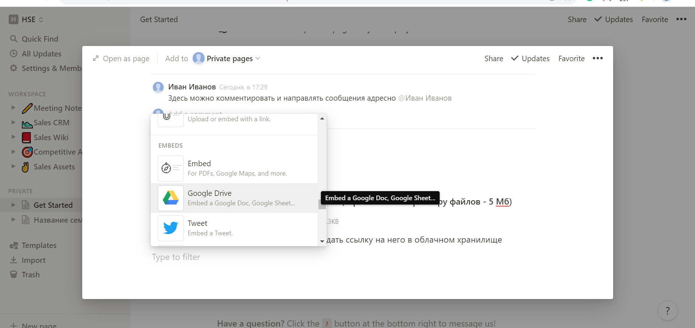
- А также ссылку на видеофайл (здесь, например, можно размещать ссылки на уже прошедшие семинары, чтобы их было проще найти)
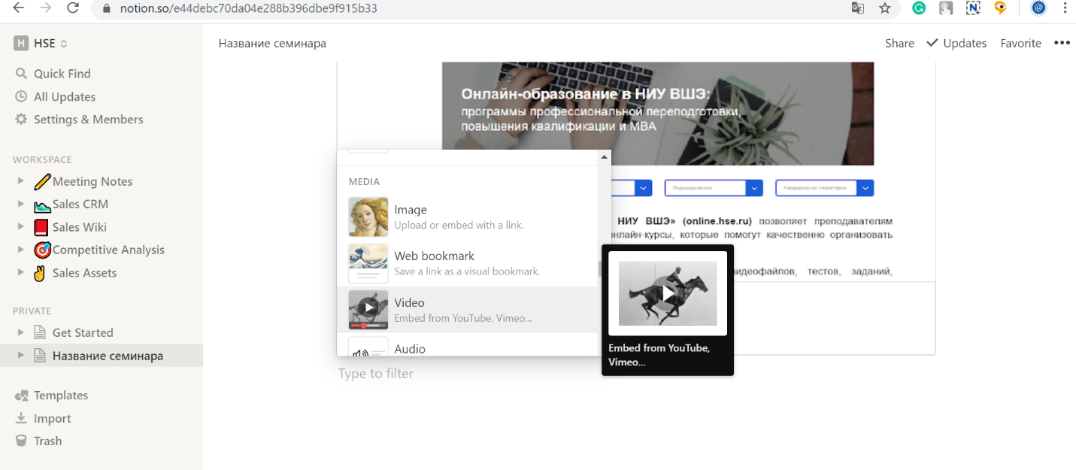

- Информацию можно организовать в виде таблицы, карточек, доски.
В зависимости от того, какой вариант является наиболее удобным.

